基隆市立武崙國中生活常規實施辦法
109年8月28日校務會議修正通過
一、服裝儀容規定：
(一)頭髮：依教育部規定。
(二)服裝：
1.到校一律穿著校服，並著襪子及球鞋。
2.當日如有體育課，應穿著本校體育服裝上課。
3.服裝必須全班統一。
4.彈性換季期間：長短個人決定，種類全班統一。
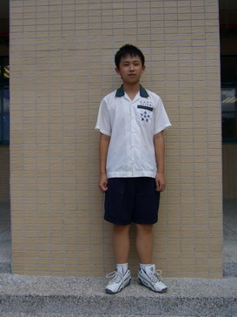 | 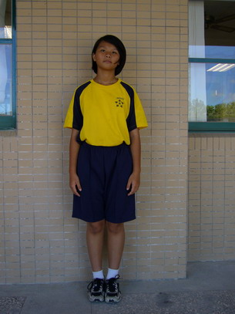
(三)其他：
1.除護身符、佛珠、手錶外，不得配帶任何飾品。
2.不可留指甲或塗指甲油。
3.不可紋身或貼紋身貼紙。
4.書包上不可貼貼紙，或塗寫修正液，或配帶飾品。
5.與上課無關之物品禁止攜帶到校。
6.欲攜帶手機到校，須遵守相關規定填寫申請表，在校由導師或辦及手機櫃
集中保管。
二、到校時間：
(一)早上7時30分以前到校。
(二)早上7時30分後登記遲到，累計遲到五次登記警告一次。
三、放學時間：導師宣布放學，放學後不得在外逗留，涉足不良場所。
四、外出學校：因病或因急事需外出時，應填寫【外出單】，經由班導師簽名許可後
，將外出單交到學務處方可離校。事後請依規定辦理請假手續。
五、請假：
（一）病假—事先由家長以電話向學務處或導師口頭請假。
請假一日內，【請假卡】請家長簽章並由導師核可，送至學務處辦理
請假二日以上（含）須加附醫生診斷證明書。
未完成請假手續者以曠課論。
◎導師室電話：2434-2456轉25、81（九年級）
26、82（八年級）
27、83（七年級）
◎學務處電話：2434-2456轉20、21、22
（二）事假—請事假必須事先完成請假手續。
若因臨時事故無法事先請假者，請家長以電話向學務處或導師口頭請假，並於三日內完成【請假卡】補假。
未完成請假手續者以曠課論。
(三)公假—填寫【公假單】並由導師及承辦人簽章，送至學務處辦理。
六、每週發予【勤惰表】，每月發予【獎懲表】，請同學、導師核對簽名，如有疑問
請至學務處查詢。
七、安全檢查：
（一）不定期檢查。
（二）任何危險性物品，如刀械、炮竹……等，或與上課無關之物品，如手機、菸品、漫畫、光碟、隨身聽……等皆不可攜帶到校。
（三）如經查獲由學務處代為保管，請家長至校領回，並視情況予以懲處。
八、行動電話：
(一)本校不鼓勵學生攜帶行動電話到校。如有聯繫必要而攜帶，需填寫【行動載
具使用申請表】向學校提出申請。
(二)每日進校門前須將行動電話關機，並以班級為單位統一置於班級保管櫃，放
學時領回，出校門後才可以開機。
九、校內申訴管道：
在校內，若遇到有同學發生疑似霸淩事件，或是對師長有疑問卻不好意思當面
詢問，學校有申訴與聯繫管道如下：
(一)與導師聯繫，直接告知事件經過。
(二)與學務處聯繫，學務處分機為20、21、22。
(三)校內申訴信箱：dylan95.tw@yahoo.com.tw
十、本規定經校務會議通過，陳 校長核示後實施，修正時亦同。

